Міністерство освіти і науки України

Національний технічний університет України

«Київський Політехнічний Інститут імені Ігоря Сікорського»

Факультет прикладної математики

Кафедра «Системного програмування і спеціалізованих комп’ютерних систем»

Лабораторна робота №2

з дисципліни «Комп’ютерні мережі»   
на тему: «ПАКЕТНІ ФІЛЬТРИ»

Виконав:

студент IV курсу,

група КВ-41

Горпинич-Радуженко Іван

Перевірив:

_____________________

Київ-2017

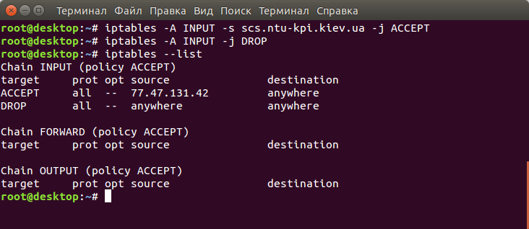Завдання 1. Дозволити приймати пакети лише з хоста scs.ntu-kpi.kiev.ua.

Завдання 2. Заборонити з’єднання з вашою машиною з комп’ютерів в локальній

мережі.

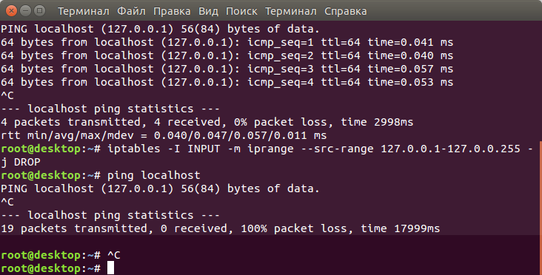

Завдання 3. Відключити відклик на ICMP запити на вашій машині.

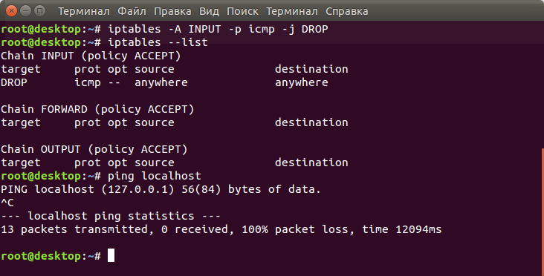

Завдання 4. Закрити всі порти, крім SMTP.

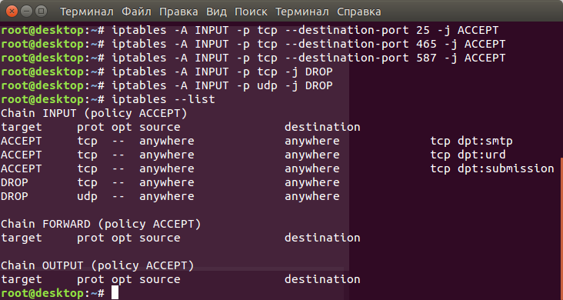

|  |  |
| --- | --- |
| Порт/ID: | 25/TCP, 587/TCP 465/TCP (SMTP over SSL) |